ORANGE DIGITAL CENTER
École du code — Promotion 8 · Développement Data · 2026
JOUR 4
Validation des données dans Excel
Rapport de restitution — Bootcamp Excel › Excel avancé › Power Query › Power Pivot

Rubrique | Information
Apprenante | Ndeye Penda SARR
Promotion | Promotion 8 — Développement Data
Établissement | Orange Digital Center
Année | 2026
Parcours | Bootcamp Excel › Excel avancé › Power Query › Power Pivot
Niveau | Fondamentaux
Jour | 4 / 30
Thème | Validation des données dans Excel
Contenu traité | 5 recherches, 4 exercices et 1 mini-projet
Statut | Jour 4 validé

Document de restitution pédagogique — Dakar, Sénégal

Sommaire
Sommaire 1
1. Introduction 1
2. Objectifs du Jour 4 1
3. Recherches 1
3.1 Qu'est-ce que la validation des données dans Excel ? 1
3.2 Différence entre une liste déroulante et une restriction numérique 1
Liste déroulante 1
Restriction numérique 1
3.3 Pourquoi la validation améliore-t-elle la qualité d'un dataset ? 1
3.4 Différence entre un message d'entrée et un message d'erreur 1
Message d'entrée 1
Message d'erreur 1
3.5 La validation empêche-t-elle toujours une valeur incorrecte ? 1
4. Mise en pratique 1
5. Exercice 1 — Créer une liste déroulante 1
Objectif 1
Réalisation 1
6. Exercice 2 — Limiter une note entre 0 et 20 1
Objectif 1
Réalisation 1
7. Exercice 3 — Limiter un âge entre 18 et 60 ans 1
Objectif 1
Réalisation 1
8. Exercice 4 — Contrôler une date 1
Objectif 1
Réalisation 1
9. Mini-projet — Formulaire d'inscription 1
9.1 Objectif 1
Sexe 1
Ville 1
Filière 1
Niveau 1
9.2 Réalisation du mini-projet 1
10. Ce que j'ai appris 1
11. Application professionnelle 1
12. Difficultés et points de vigilance 1
13. Bilan du Jour 4 1
Compétences maîtrisées à l'issue du Jour 4 1

1. Introduction
La validation des données est une fonctionnalité d'Excel permettant de contrôler les valeurs qu'un utilisateur peut saisir dans une cellule. Elle permet notamment d'imposer une liste de choix, une plage numérique ou une période de dates.
Dans un contexte professionnel, cette fonctionnalité est particulièrement utile pour éviter les erreurs de saisie et obtenir des données plus homogènes avant leur exploitation dans des tableaux de bord, des analyses ou des processus de transformation.
L'objectif de cette quatrième journée était donc d'apprendre à contrôler les données dès leur saisie en utilisant différents types de validation.

2. Objectifs du Jour 4
À la fin de cette journée, les objectifs étaient de savoir :
- créer une liste déroulante ;
- limiter une cellule à des nombres décimaux compris dans une plage donnée ;
- limiter une cellule à des nombres entiers compris dans une plage donnée ;
- contrôler les dates saisies ;
- utiliser un message de saisie pour guider l'utilisateur ;
- utiliser une alerte d'erreur pour empêcher ou signaler une saisie incorrecte ;
- combiner plusieurs règles de validation dans un même formulaire.

3. Recherches

3.1 Qu'est-ce que la validation des données dans Excel ?
La validation des données est un outil qui permet de définir les valeurs autorisées dans une cellule.
Par exemple, au lieu de laisser un utilisateur saisir n'importe quelle filière, on peut lui proposer uniquement :
- Data
- Développement
- Cybersécurité
- IA
On peut également imposer des contraintes numériques, comme une note comprise entre 0 et 20, ou un âge compris entre 18 et 60 ans.
L'objectif est donc de contrôler les données au moment de leur saisie.

3.2 Différence entre une liste déroulante et une restriction numérique

Liste déroulante
Une liste déroulante permet à l'utilisateur de choisir une valeur parmi un ensemble de valeurs prédéfinies.
Exemple :
Data | Développement | Cybersécurité | IA
Elle est particulièrement adaptée aux données catégorielles.

Restriction numérique
Une restriction numérique permet d'imposer une condition sur une valeur numérique.
Par exemple :
Note comprise entre 0 et 20.
ou :
Âge compris entre 18 et 60 ans.
La différence principale est donc que la liste contrôle les choix possibles, tandis que la restriction numérique contrôle une valeur selon une règle numérique.

3.3 Pourquoi la validation améliore-t-elle la qualité d'un dataset ?
La validation permet de réduire les erreurs de saisie et de rendre les données plus homogènes.
Par exemple, sans validation, une même filière pourrait être saisie sous plusieurs formes :
- Data
- data
- DATA
- Datta
Avec une liste déroulante, l'utilisateur sélectionne directement une valeur autorisée.
Cela permet donc de :
- réduire les erreurs ;
- standardiser les valeurs ;
- éviter certaines valeurs impossibles ;
- faciliter les tris et les filtres ;
- améliorer la qualité des données avant leur analyse.

3.4 Différence entre un message d'entrée et un message d'erreur

Message d'entrée
Le message d'entrée apparaît lorsque l'utilisateur sélectionne la cellule.
Il sert à guider l'utilisateur avant ou pendant la saisie.
Exemple :
Saisissez votre date d'inscription.

Message d'erreur
Le message d'erreur apparaît lorsqu'une valeur ne respecte pas la règle définie.
Il sert donc à signaler une saisie incorrecte et, selon le type d'alerte choisi, peut empêcher sa validation.

3.5 La validation empêche-t-elle toujours une valeur incorrecte ?
Non.
Le comportement dépend notamment du type d'alerte configuré.
Dans les exercices, l'option Stop a été utilisée. Elle permet d'empêcher l'utilisateur de valider une valeur qui ne respecte pas la règle.
La validation doit donc être correctement configurée pour obtenir le comportement souhaité.

4. Mise en pratique
Une feuille appelée Pratique a été utilisée pour réaliser les quatre exercices demandés.

5. Exercice 1 — Créer une liste déroulante

Objectif
Créer dans la cellule B2 une liste permettant de sélectionner une filière parmi :
- Data
- Développement
- Cybersécurité
- IA
Puis tester une valeur qui n'existe pas dans la liste.

Réalisation
J'ai commencé par sélectionner la cellule B2.
Ensuite, je suis allée dans :
Données → Validation des données
Dans la fenêtre de validation, j'ai utilisé l'option Liste dans le champ Autoriser.
Dans le champ Source, j'ai saisi :
Data;Développement;Cybersécurité;IA
Puis j'ai cliqué sur OK.
Une fois la validation créée, j'ai cliqué sur la cellule B2 et j'ai constaté qu'une liste déroulante apparaissait.
J'ai ensuite effectué le test demandé en essayant de saisir une valeur qui ne faisait pas partie de la liste.
Excel a affiché un message d'erreur, confirmant que la règle de validation fonctionnait correctement.

Résultat
L'exercice a été réalisé et testé avec succès.

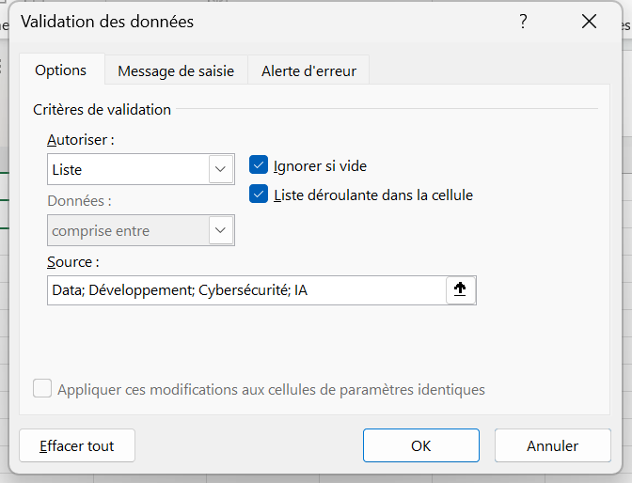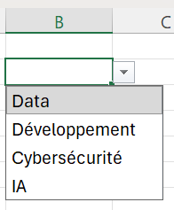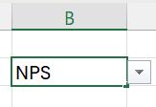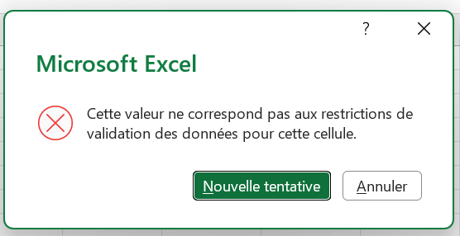

Compétence acquise
Je sais maintenant créer une liste déroulante dans Excel afin de limiter les choix possibles dans une cellule.

6. Exercice 2 — Limiter une note entre 0 et 20

Objectif
Dans la cellule B4, créer une validation permettant uniquement de saisir un nombre décimal compris entre 0 et 20.
Les valeurs à tester étaient notamment :
- 15,5
- 20
- 21
- -2
Un message d'erreur devait également être configuré.

Réalisation
J'ai sélectionné la cellule B4.
Je suis ensuite allée dans :
Données → Validation des données
Dans Autoriser, j'ai choisi :
Nombre décimal
J'ai ensuite défini les limites :
- Minimum : 0
- Maximum : 20
Je suis ensuite allée dans l'onglet Alerte d'erreur.
J'ai conservé le style Stop, qui était sélectionné par défaut.
J'ai renseigné le titre :
Saisie incorrecte
Puis le message :
La note doit être comprise entre 0 et 20.
Enfin, j'ai cliqué sur OK.
J'ai testé les différentes valeurs demandées afin de vérifier le fonctionnement de la règle.
Les valeurs autorisées ont été acceptées et les valeurs situées en dehors de l'intervalle ont déclenché l'alerte configurée.
Résultat
L'exercice a été réalisé et testé avec succès.

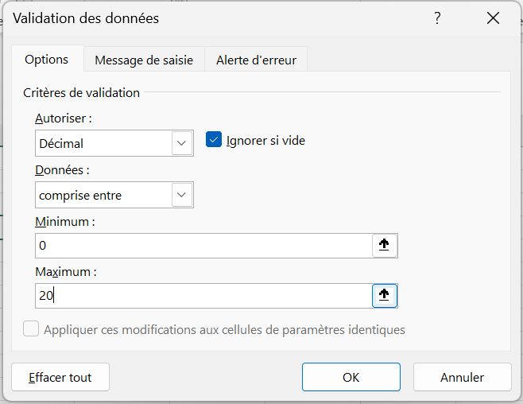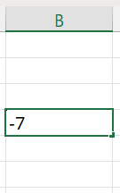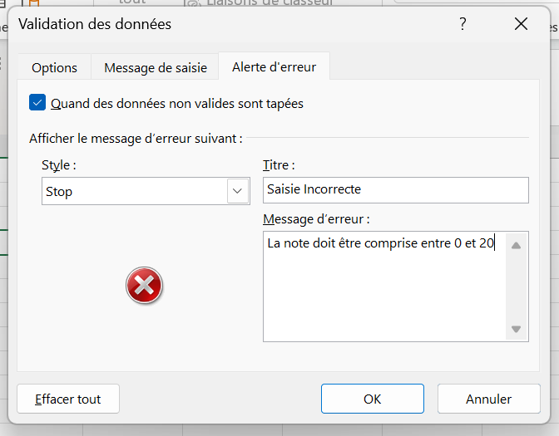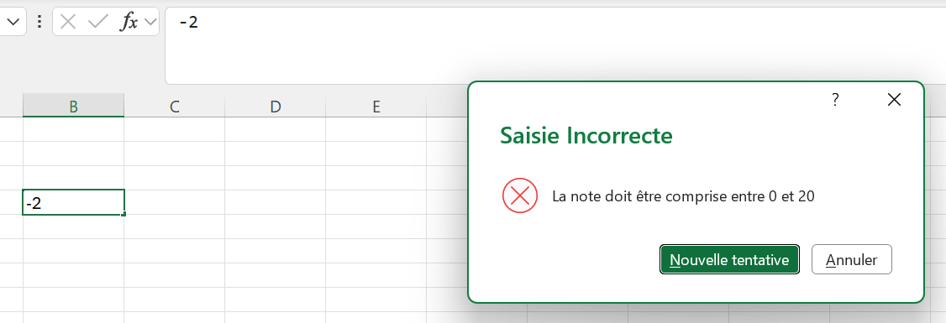
Compétence acquise
Je sais maintenant imposer une plage numérique avec des nombres décimaux et afficher un message personnalisé lorsqu'une valeur incorrecte est saisie.

7. Exercice 3 — Limiter un âge entre 18 et 60 ans

Objectif
Dans la cellule B6, autoriser uniquement les nombres entiers compris entre 18 et 60.

Réalisation
Pour cet exercice, j'ai repris la même procédure que pour l'exercice précédent.
J'ai sélectionné la cellule B6, puis :
Données → Validation des données
Dans Autoriser, j'ai cette fois sélectionné :
Nombre entier
J'ai ensuite défini :
- Minimum : 18
- Maximum : 60
La différence importante par rapport à l'exercice précédent est donc le choix de Nombre entier au lieu de Nombre décimal.
J'ai ensuite effectué plusieurs tests avec différentes valeurs afin de vérifier que la restriction fonctionnait correctement.
Résultat
Les valeurs comprises entre 18 et 60 ont été acceptées tandis que les valeurs ne respectant pas la règle ont été refusées.

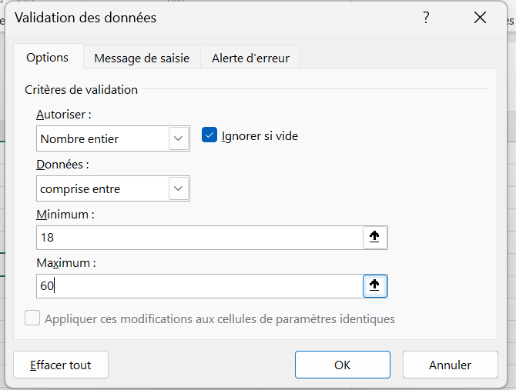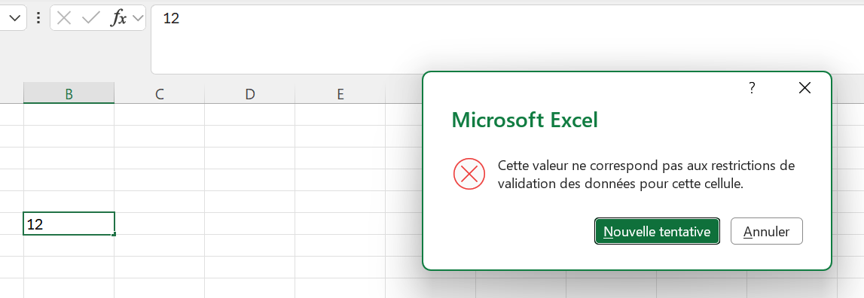
Compétence acquise
Je sais maintenant contrôler la saisie d'un nombre entier dans un intervalle défini. Cette règle peut notamment être utilisée pour contrôler un âge dans un formulaire.

8. Exercice 4 — Contrôler une date

Objectif
Dans la cellule B8, autoriser uniquement une date comprise entre :
01/01/2025 et 31/12/2026

et ajouter un message de saisie :
Saisissez votre date d'inscription.

Réalisation
J'ai sélectionné la cellule B8.
Puis je suis allée dans :
Données → Validation des données
Dans le champ Autoriser, j'ai choisi :
Date
J'ai ensuite défini :
- Minimum : 01/01/2025
- Maximum : 31/12/2026
Je suis ensuite allée dans l'onglet Message de saisie.
J'ai renseigné un titre puis le message :
Saisissez votre date d'inscription.
Enfin, j'ai validé la configuration.
J'ai ensuite testé la validation afin de vérifier que les dates respectant la période étaient acceptées et que les dates situées en dehors de cette période étaient correctement contrôlées.
Résultat
L'exercice a été réalisé et testé avec succès.

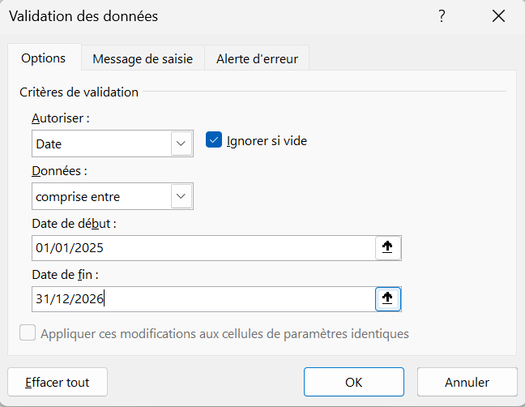
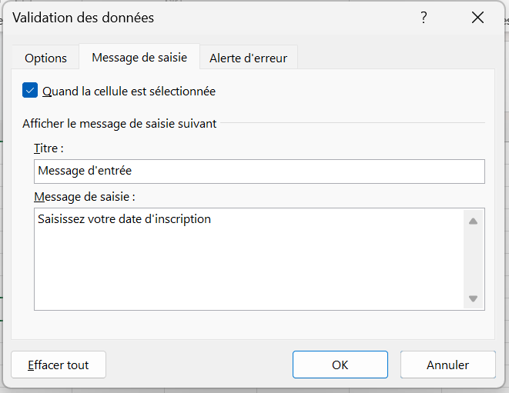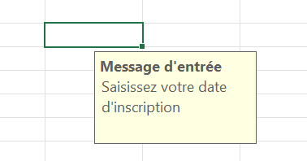
Compétence acquise
Je sais maintenant limiter la saisie à une période de dates déterminée et afficher une indication à l'utilisateur grâce au message de saisie.

9. Mini-projet — Formulaire d'inscription

9.1 Objectif
Après avoir réalisé les quatre exercices séparément, l'objectif était de réutiliser l'ensemble des compétences acquises pour construire un formulaire d'inscription à une formation.
Le formulaire devait contenir plusieurs types de champs avec des règles de validation différentes.
Les champs demandés étaient :
Champ | Type de validation
Nom complet | Texte libre
Sexe | Liste déroulante
Âge | Entier entre 18 et 60
Ville | Liste déroulante
Filière | Liste déroulante
Niveau | Liste déroulante
Date d'inscription | Date valide
Email | Texte libre

Les listes fournies étaient les suivantes :

Sexe
- Masculin
- Féminin

Ville
- Dakar
- Thiès
- Saint-Louis
- Kaolack
- Ziguinchor
- Touba

Filière
- Data
- Développement
- Cybersécurité
- IA

Niveau
- Débutant
- Intermédiaire
- Avancé

9.2 Réalisation du mini-projet
Après avoir appris les différents types de validation dans les exercices précédents, j'ai construit la feuille Formulaire en réutilisant ces mécanismes.
Pour les champs nécessitant un choix prédéfini, j'ai utilisé la validation de type Liste.
Ainsi :
- le champ Sexe utilise une liste avec Masculin et Féminin ;
- le champ Ville utilise une liste contenant les six villes proposées ;
- le champ Filière utilise une liste contenant les quatre filières ;
- le champ Niveau utilise une liste contenant Débutant, Intermédiaire et Avancé.
Pour le champ Âge, j'ai appliqué la validation Nombre entier avec une limite de :
18 à 60 ans.
Pour la Date d'inscription, j'ai appliqué une validation de type Date afin de contrôler que la valeur saisie correspond à une date valide.
Les champs Nom complet et Email ont été laissés en saisie libre conformément aux consignes.
Après avoir configuré les différentes validations, j'ai testé les champs afin de vérifier que les règles fonctionnaient correctement.

Résultat
Le mini-projet a été réalisé et testé avec succès. Les différentes validations se sont comportées comme prévu.

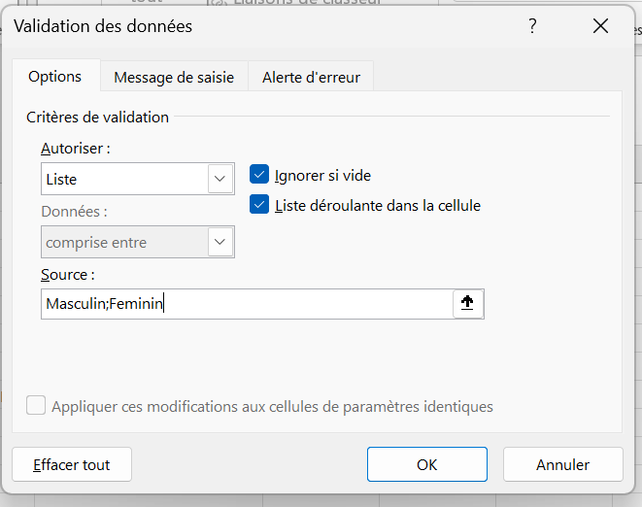
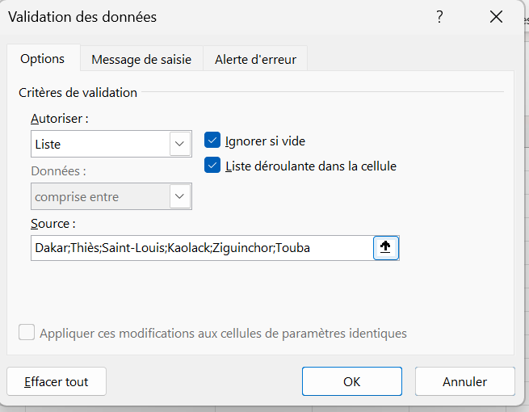
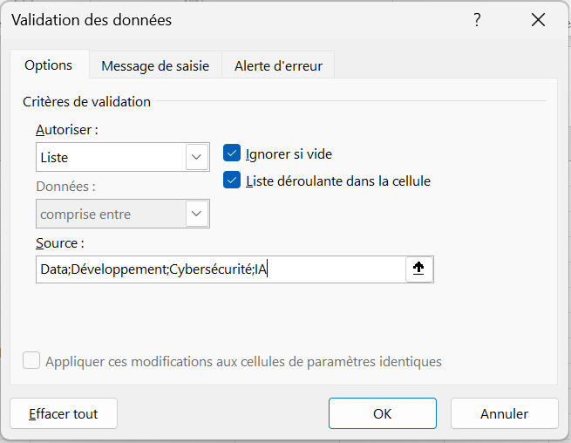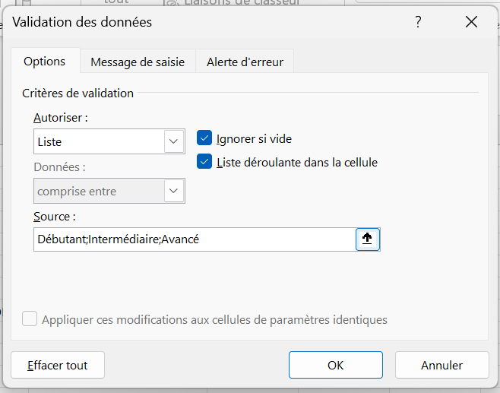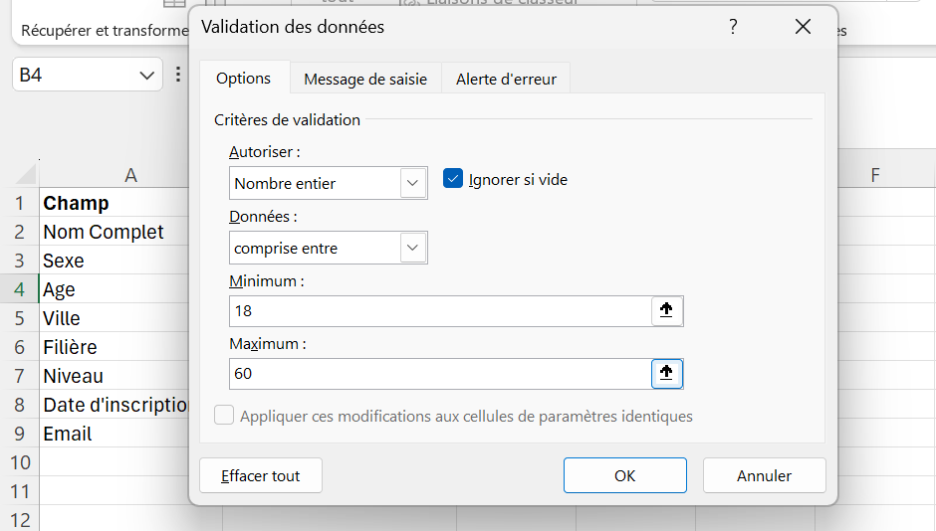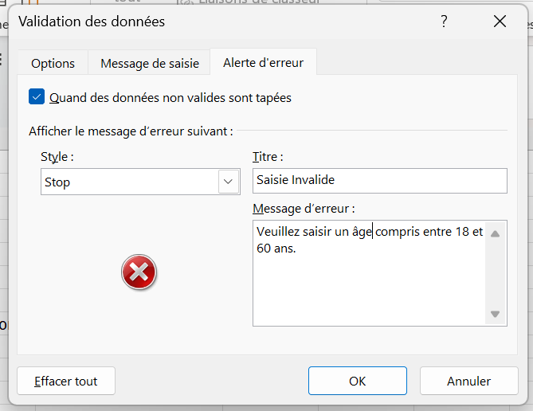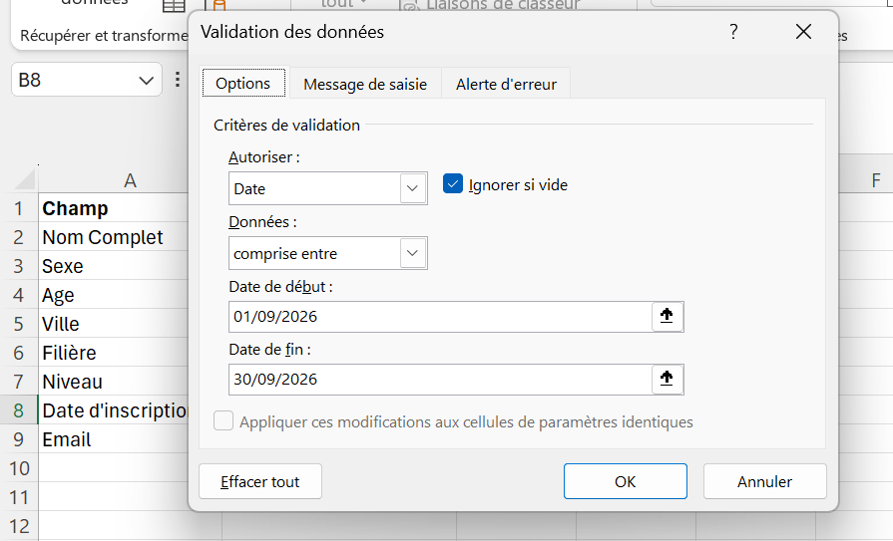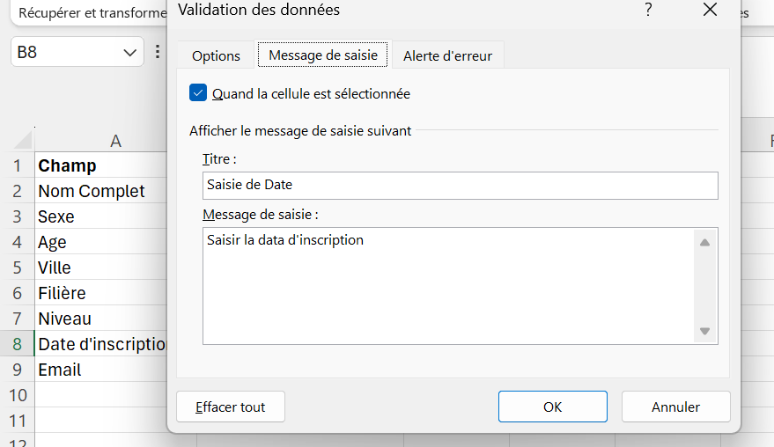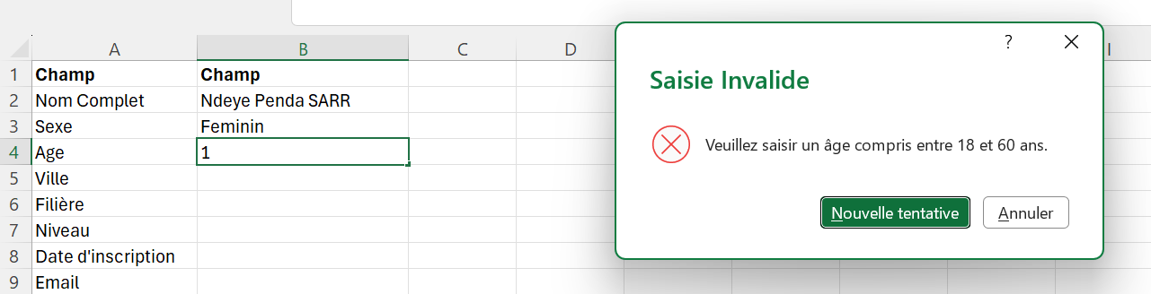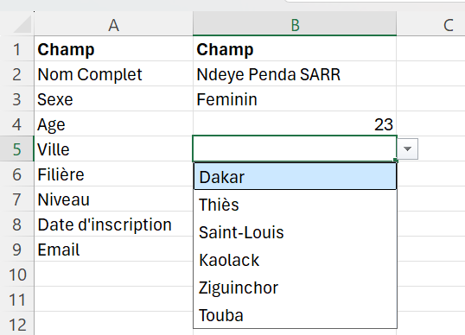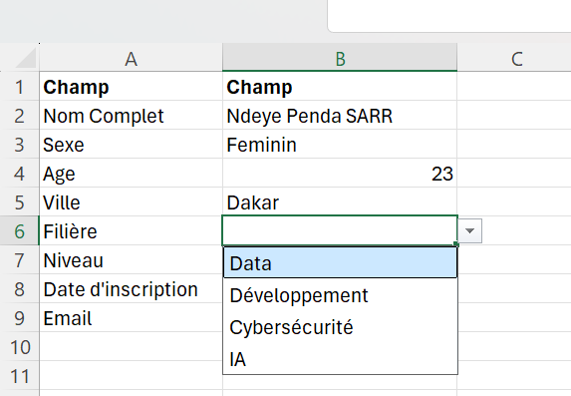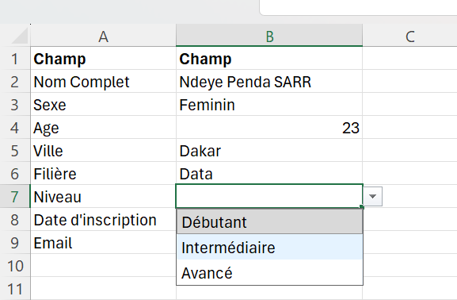
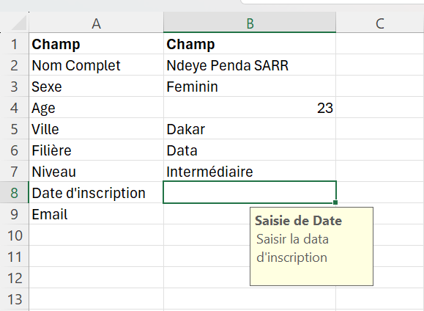

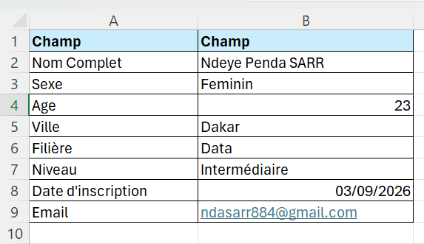

10. Ce que j'ai appris
Cette journée m'a permis de comprendre que la qualité des données ne dépend pas uniquement des opérations réalisées après leur collecte.
Il est également possible d'agir au moment de la saisie.
J'ai appris à :
- contrôler les catégories avec des listes déroulantes ;
- contrôler les nombres décimaux ;
- contrôler les nombres entiers ;
- contrôler les dates ;
- définir des limites minimales et maximales ;
- créer des messages de saisie ;
- personnaliser les messages d'erreur ;
- utiliser l'alerte Stop ;
- combiner plusieurs règles de validation dans un formulaire.

11. Application professionnelle
La validation des données peut être particulièrement utile dans un environnement professionnel où plusieurs personnes saisissent des informations dans un même fichier Excel.
Par exemple, dans un formulaire d'inscription, elle permet de standardiser directement les données :
Utilisateur
↓
Saisie des informations
↓
Validation Excel
↓
Données contrôlées
↓
Dataset plus propre
↓
Analyse / Reporting / Power Query

Cela évite de devoir corriger manuellement certaines erreurs une fois que plusieurs centaines ou milliers de lignes ont déjà été saisies.

12. Difficultés et points de vigilance
Un point important retenu pendant cette journée est que la validation doit être correctement configurée.
Il ne suffit pas de choisir un type de validation : il faut également définir correctement les critères et, lorsque cela est nécessaire, le comportement de l'alerte.
Il faut également distinguer :
- la règle de validation → définit ce qui est autorisé ;
- le message de saisie → aide l'utilisateur ;
- le message d'erreur → intervient lorsqu'une valeur ne respecte pas la règle.

13. Bilan du Jour 4
Le Jour 4 m'a permis de passer d'une simple saisie de données à une logique de contrôle de la qualité des données.
J'ai commencé par créer des validations simples et indépendantes :
- une liste déroulante ;
- une restriction sur les nombres décimaux ;
- une restriction sur les nombres entiers ;
- une restriction sur les dates.
J'ai ensuite combiné ces différentes techniques dans un formulaire d'inscription complet.
La partie pratique et le mini-projet ont été réalisés et testés avec succès.

Statut — JOUR 4 VALIDÉ
Compétence principale acquise : Validation des données → Listes déroulantes → Contraintes numériques → Contraintes de dates → Messages de saisie → Alertes d'erreur → Contrôle de la qualité des données.

Ndeye Penda SARR
Apprenante — Promotion 8, Développement Data
Orange Digital Center — 2026

